证券代码：000863 证券简称：三湘印象 公告编号：2021-051
三湘印象股份有限公司
关于为子公司提供担保的公告
本公司及董事会全体成员保证信息披露的内容真实、准确、完整，没有虚假记载、误导性陈述或重大遗漏。

一、担保情况概述
三湘印象股份有限公司（以下简称“公司”或“本公司”）于2021年4月22日和2021年5月17日分别召开第七届董事会第二十五次（定期）会议和2020年年度股东大会，审议通过了《关于2021年度预计新增对外担保事项的议案》，公司2021年度新增融资担保（包括银行贷款担保和其他对外融资担保）预计不超过人民币30亿元，其中资产负债率超过70%的子公司预计额度24亿元，资产负债率不超过70%的子公司预计额度6亿元，上述担保事项授权有效期为自2020年年度股东大会审议通过之日起的十二个月以内。有关公告内容详见公司于2021年4月26日和2021年5月18日在指定媒体披露的《关于2021年度预计新增对外担保事项的公告》（公告编号：2021-021）和《2020年年度股东大会决议公告》（公告编号：2021-026）。
近日，公司控股子公司三河市湘德房地产开发有限公司（以下简称“三河湘德”）向中国工商银行股份有限公司廊坊燕郊支行申请开发贷款，中国工商银行股份有限公司廊坊燕郊支行对三河湘德给予开发贷款授信额度3.5亿元。本公司及本公司控股子公司江苏一德资产管理有限公司（以下简称“一德资产”）对上述融资提供连带责任保证担保，担保金额为3.5亿元。
本次担保后，公司对三河湘德提供的担保余额为7.4亿元，三河湘德资产负债率超过70%。截至本公告日，公司为资产负债率超过70%的子公司的担保余额为13.65亿元。本次担保属于经公司股东大会审议通过的2021年度预计新增对外担保事项范围内的担保事项，同时，本次担保事项已提交一德资产各股东审议，并形成决议。
二、被担保人基本情况
1、基本情况
公司名称 | 三河市湘德房地产开发有限公司
成立日期 | 2011年10月18日
注册地址 | 三河市燕郊开发区迎宾路东亿丰大街83号科研楼
法定代表人 | 黄建
注册资本 | 人民币83,500.00万元
企业类型 | 有限责任公司(自然人投资或控股的法人独资)
经营范围 | 房地产开发、经营，出租和管理自建商品房及配套设施，建筑装潢材料销售；自建项目园林绿化的苗圃
股权结构 | 公司控股子公司（注1）
是否失信被执行人 | 否
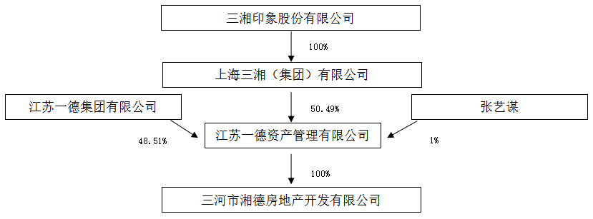
注1：三河湘德的股权结构图

2、财务指标
单位：万元
类别 | 2021年6月30日（未经审计） | 2020年12月31日（经审计）
资产总额 | 359,719.94 | 256,031.66
负债总额 | 292,142.75 | 185,084.84
银行贷款总额 | 40,000.00 | 23,000.00
流动负债总额 | 252,415.90 | 184,839.55
净资产 | 67,577.19 | 70,946.82
 | 2021年1月-6月（未经审计） | 2020年度（经审计）
营业收入 | 0.00 | 0.00
利润总额 | -4,237.07 | -7,877.81
净利润 | -3,369.63 | -6,430.36
三、担保协议的主要内容
根据公司控股子公司业务发展需要，三河湘德向中国工商银行股份有限公司廊坊燕郊支行申请金额为人民币3.5亿元的主体授信，以其自有的冀（2018）三河市不动产权第0038109号的土地使用权及在建工程作为抵押物，为前述借款事项提供抵押担保。除此之外，上述抵押物不存在抵押、质押或者其他第三人权利、不存在涉及有关资产的重大争议、诉讼或仲裁事项、不存在查封、冻结等司法措施等情况。本公司及一德资产为上述事项提供3.5亿元的连带责任保证担保，担保期限为自单笔借款履行期届满之日起3年止，保证范围包括但不限于主合同项下的债权本金及利息、损害赔偿金等。
三河湘德为公司全资子公司上海三湘（集团）有限公司实际运营管理的控股子公司，其他间接股东未提供同比例担保，本次担保不涉及反担保。三河湘德资信状况良好，具备持续经营能力和偿还债务能力，且三河湘德已向银行提供了相关抵押，公司将加强对三河湘德的生产经营管理风险及决策，及时掌控其资信状况，确保担保风险处于可控范围内，不会损害公司和股东权益。
四、董事会意见
公司第七届董事会第二十五次（定期）会议审议通过了公司2021年预计新增对外担保事项，公司董事会认为：本次2021年度预计新增对外担保的事项所涉担保对象均为合并报表范围内的各级子公司，为满足公司及合并报表范围内的各级子公司2021年度项目开发及日常经营的资金需要；公司拟在合规情况下，为合并报表范围内的各级子公司提供融资担保支持，上述子公司信用状况良好，具备相应的偿债能力；在实际担保发生或签订担保协议时，公司将按规定要求控股子公司其他股东按其持股比例提供相应的担保或反担保。若未能提供同等担保或反担保，在担保期限内公司有能力控制控股子公司的生产经营管理风险及决策，可及时掌控其资信状况，确保担保风险处于可控范围内。为上述子公司提供担保不会损害公司和股东权益，同意上述担保事项。
五、累计对外担保数量及逾期担保的数量
截至本公告日，本次担保提供后，公司及其控股子公司的担保额度总金额267,650万元，占公司最近一期经审计净资产的54.45%。公司及控股子公司对外担保总余额为185,853.72万元，占公司最近一期经审计净资产的37.81%，其中对合并报表外公司提供的担保总余额为32,953.72万元，占公司最近一期经审计净资产的6.70%。无逾期担保金额、涉及诉讼的担保金额及因担保被判决败诉而应承担的损失金额。

三湘印象股份有限公司董事会
2021年10月30日

